NIZgore! UP
Nekamo iz Zagreba, gore u planine!
sekcija za lutanje s planinama pri HPD
LIPA SESVETE

ZAVIŽAN
04. 06. 2022.

Veliki Zavižan – vrh KT HPO 11.2., 1676 m
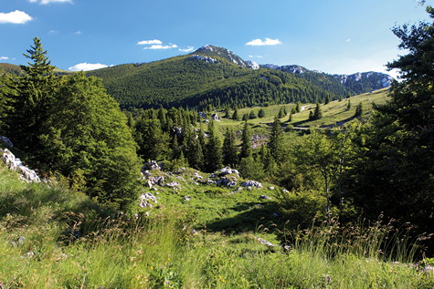
Veliki Zavižan je krševit, klekovinom obrasli vrh, najpopularniji i najposjećivaniji među velebitskim vrhovima. Na vrhu je stanište strogo zaštićenoga krškog runolista, što upotpunjuje izvanredan dojam koji vrh pruža. Ime Zavižan poznato je po visinskoj meteorološkoj postaji i popularnom planinarskom domu koji se nalazi na padinama obližnjeg vrha Vučjaka.

Balinovac – vrh , KTO HPO 11.3., 1602 m
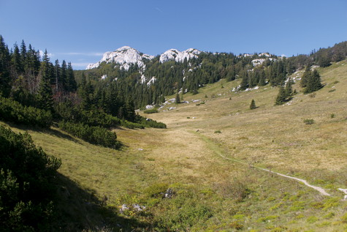

Balinovac je stjenovit vrh u zavižanskoj skupini vrhova, koji jugozapadnim dijelom ograđuje Botanički vrt u Modrić docu. Unatoč razmjerno maloj visini u odnosu na obližnji Veliki Zavižan, gledan iz Botaničkog vrta djeluje impozantno zahvaljujući stijenama, a kako je vidik s njegova vrha otvoren prema moru, privlačan je planinarski cilj. Uspon na Balinovac zanimljiv je i zato što započinje u Velebitskom botaničkom vrtu. Vrt je 1966. godine osnovao zagrebački planinar i botaničar prof. Fran Kušan. Kod drvene kućice počinje kružna staza koja posjetitelju omogućuje da za pola sata šetnje vidi stotine biljnih vrsta, među kojima i velebitske endeme.
Polazak iz Sesveta (okupljalište kod spomenika) subota 04.06.2022. u 6h.
Vozimo se iz Sesveta – Lučko – Krasno – Zavižan.
U uskom krugu oko Zavižana se nalaze četiri vrha preko 1600m Zavižanski Pivčevac 1,30h, ispod kojega se nalazi Vukušič snježnica ( jama sa stalnim snjegom ), Veliki Zavižan 1,20h, Balinovac 1,00h i Vučijak 1,00h koji je iznad samoga planinarskog doma na Zavižanu. Proći ćemo i dio Botaničkog vrta i Zavižansku kosu.
Planinarski dom na Zavižanu je opskrbljen pićem, hrana iz ruksaka.
Povratak u Sesvete u kasnim večernjim satima.

KONDICISKA ZAHTJEVNOST K1-LAGANO DO 5 SATI HODA
TEHNIČKA ZAHTJEVNOST T2-UMJERENO ZAHTJEVNO hodanje uz povremenu upotrebu ruku

Namirnice hrana i piče: iz ruksaka
Obavezna oprema: uobičajena planinarska, slojevita odjeća, zaštita od eventualnih oborina, vjetra i sunca, čeona svjetiljka, prva pomoć
Preporučena dodatna oprema : hodački štapovi, fotoaparat

Udio/prilogu u troškovima prijevoza po osobi : 200.00 kn ( izračun na bazi8 ljudi) 230.00kn ( izračun na bazi7 ljudi)
Organizator i vodič izleta : Željko Loucki - mob. 091/5443339

Napomena!
Na izletu se pridržavamo svih naputaka i epidemioloških preporuka HZJZ koje propisuju osiguranje općih i posebnih higijenskih i sigurnosnih uvjeta.

KLASIFIKACIJA PLANINARSKOG IZLETA/TURE/POHODA/USPONA
KONDICISKA ZAHTJEVNOST | TEHNIČKA ZAHTJEVNOST
K1-LAGANO DO 5 SATI HODA  K2-UMJERENO TEŠKO 5 - 7 SATI HODA  K3-TEŠKO 7 – 9 SATI HODA  K4-VRLO TEŠKO 9I VIŠE SATI HODA | T1-NE ZAHTJEVNO , hodanje bez upotrebe ruku i pomagala  T2-UMJERENO ZAHTJEVNO hodanje uz povremenu upotrebu ruku  T3-ZAHTJEVNO povremeno penjanje uz upotrebu ruku i pomagala(klinovi čelična užad) ZIMI upotreba dereza i cepina po potrebi  T4-VRLO ZAHTJEVNO duže i zahtjevne dionice osiguranih puteva(klinovi, čelična užad) ozbiljno penjanje ZIMI konstantna upotreba dereza i cepina

OBAVIJESTI I UPUTE SUDIONICIMA IZLETA

Sudionik izleta je svojom prijavom za sudjelovanjem na izletu potvrdio:
1)da je upoznat sa svim detaljima izleta, da je zdrav i da nema kronične bolesti koje nije prijavio vodiču izleta, te da je psihofizički spreman za napore na izletu,
2) da će slušati sve u dobroj namjeri izrečene upute vodiča na terenu, te da svojim djelovanjem neće ugrožavati druge sudionike izleta.

Zbog premalog broja prijavljenih sudionika izleta s plaćenom akontacijom prijevoza, izlet se može otkazati odmah po zaključenju liste sudionika izleta. Uplaćeni novac sudionicima izleta se vraća.
Ostavlja se mogućnost vodiču izleta da s prijavljenim sudionicima izleta dogovori drugo prijevozno sredstvo (manji autobus, kombi, osobni automobili ... ) te korigira cijenu prijevoza ako je potrebno.

Zbog nepovoljnih vremenskih uvjeta na terenu, izlet se može otkazati najkasnije 12 sati prije polaska na izlet. Organizator je dužan o otkazivanju izleta odmah obavijestiti sve sudionike izleta.Uplaćeni novac sudionicima izleta se vraća.

Sudionik izleta može otkazati sudjelovanje na izletu do tri dana prije polaska na izlet s mogućnošću povrata uplaćenog novca. Ako se izlet otkazuje zadnja dva dana prije polaska na izlet, povrat uplaćenog novca nije moguć. Sudionik izleta može za sebe pronaći zamjenu.

Vodič prije polaska na izlet provjerava opremu sudionika izleta; ako netko nema opremu u skladu s zahtjevima iz najave izleta, vodič je dužan takvoj osobi zabraniti sudjelovanje na izletu. Uplaćeni novac se ne vraća.

Vodič prije polaska na izlet provjerava zdravstveno i psihofizičko stanje sudionika izleta; ako ustanovi da netko od prijavljenih sudionika neće moći izdržati napore predviđenog puta može takvoj osobi zabraniti sudjelovanje na izletu. Uplaćeni novac se ne vraća.

Zbog iznenada pogoršanih vremenskih uvjeta na terenu vodič ima pravo promijeniti smjer kretanja i krajnje odrediše, odnosno može prekinuti odvijanje izleta.

Zbog problema sa zdravstvenim stanjem pojedinih sudionika izleta vodič donosi optimalne odluke: određuje sudionike izleta koji će se pobrinuti za ugroženog člana, odnosno, u krajnjoj nuždi, prekida izlet.

Sudionik izleta mora biti član Hrvatskog planinarskog saveza s plaćenom članarinom za tekuću godinu. Člansku iskaznicu mora imati sa sobom za vrijeme izleta.

(napisano prema odredbama Pravilnika o organiziranju i vođenju izleta HPD LIPA SESVETE)

